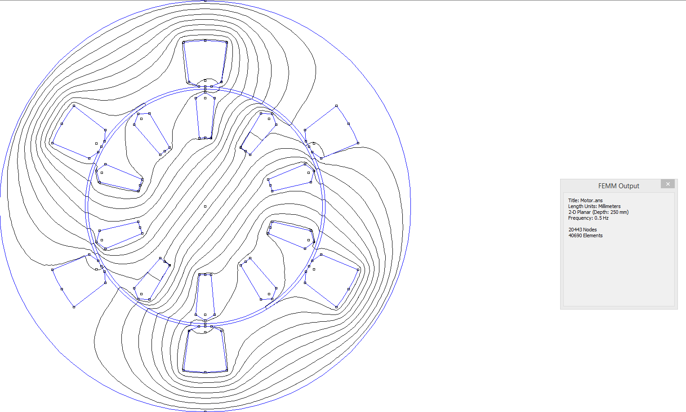
Figura 1 - Analise do campo gerado pelo estator. Fase de A = 0

No arquivo Motor.FEM
Temos , e a sequência usada para a ligação foi a acb

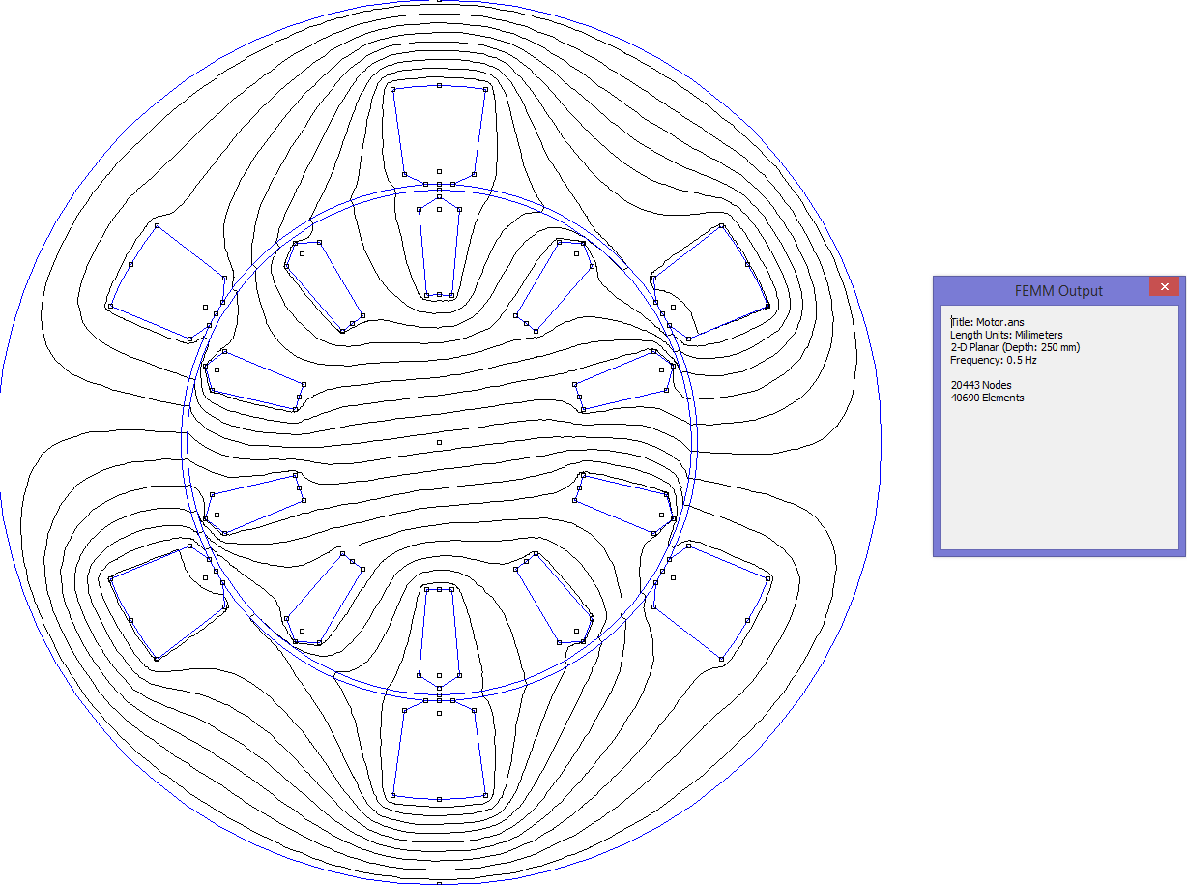
Figura 2 - Analise do campo gerado pelo estator. Sendo Fase de A = 45 e ligação acb

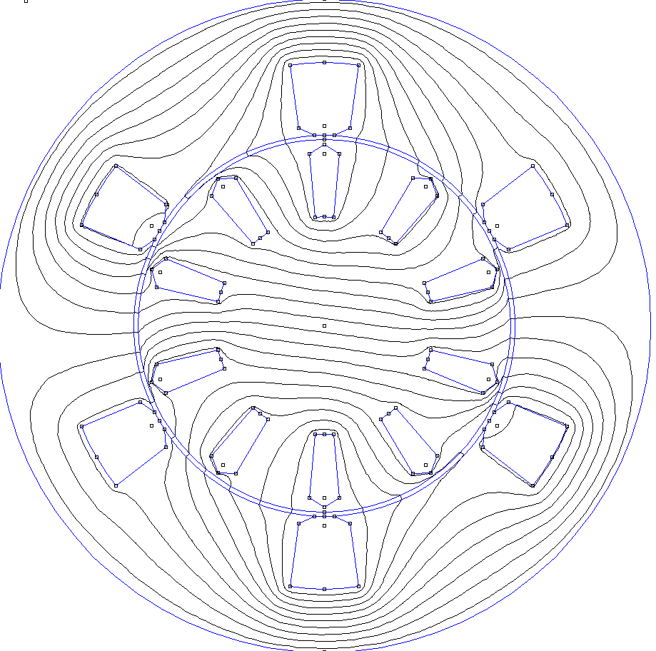
Figura 3 - Figura 2 - Analise do campo gerado pelo estator. Sendo Fase de A = 45 e ligação abc

O campo gira na mesma frequência da fase.

